# Домашнее задание 1.

Тест

1. Посмотрите на схему, сопоставьте номер с его обозначением

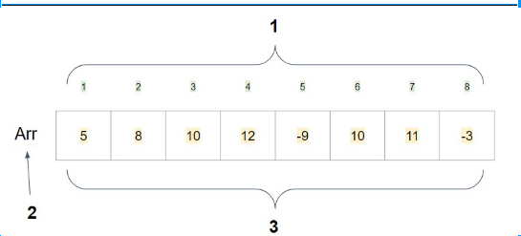

| 1 - C | А. Элементы массива |
| --- | --- |
| 2 - B | B. Название массива |
| 3 - А | C. Номера (индексы) элементов массива |

1. Выберите описание, которое характеризует Сортировку пузырьком (Bubble sorting):
2. На очередной итерации будем находить минимум в массиве после текущего элемента и менять его с ним, если надо. Таким образом, после i-ой итерации первые i элементов будут стоять на своих местах.
3. Последовательно сравниваются значения соседних элементов и меняются местами элементы, если предыдущий больше последующего. Таким образом элементы с большим значением оказываются в конце списка, а с меньшим в начале.
4. Выберем некоторый опорный элемент. После этого перекинем все элементы, меньшие его, налево, а большие – направо. Рекурсивно вызывается от каждой из частей. В итоге получим отсортированный массив, так как каждый элемент меньше опорного стоял раньше каждого большего опорного.

Ответ : В

1. Алгоритмизация – это…
2. процесс разработки алгоритма для решения какой-либо задачи
3. последовательное расположение или разбиение на группы чего-либо в зависимости от выбранного критерия.
4. определённая взаимосвязь, взаиморасположение составных частей, строение, устройство чего-либо.

Ответ : А

1. Выберите то, что НЕ является характеристикой алгоритма:
2. Четко определенные входные данные
3. Ясный
4. Четко определенные результаты
5. Может быть двусмысленным
6. Конечный
7. Выполнимый
8. Независимый от языка

Ответ :D

1. Какого алгоритма НЕ существует?
2. Алгоритм грубой силы
3. Рекурсивный алгоритм
4. Алгоритм поиска с возвратом
5. Алгоритм поиска
6. Наглый алгоритм
7. Алгоритм сортировки
8. Алгоритм «разделяй и властвуй»
9. Жадный алгоритм

Ответ : E

1. Посмотрите на картинку и выберите определение для каждого элемента блок-схемы:

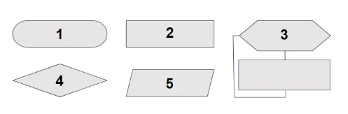

| 1 - B | 1. операционный блок |
| --- | --- |
| 2 - E | 1. начало (конец) алгоритма |
| 3 - C | 1. цикл с параметром |
| 4 - D | 1. логический (условный) блок |
| 5 - A | 1. блок ввода/вывода |

1. Вам дан алгоритм покупки продуктов в текстовом виде, расставьте операции, написанные на псевдокоде в правильном порядке.

| 1 - B | 1. READ buy products |
| --- | --- |
| 2 - A | 1. START |
| 3 - D | 1. END |
| 4 - C | 1. WHILE (all products bought) buy products |